Kiefer in Balance – Kiefergelenksbehandlung

Immer mehr Menschen leiden an Problemen im Kiefergelenksbereich. Diese äußern sich in Schmerzen in den Zähnen, im Ohr oder den Augen. Spannungskopfschmerzen und Nackenprobleme können ebenso von einem gestressten Kiefergelenk ausgehen.

Die Behandlung setzt an der Statik des Beckens an, arbeitet intensiv an den Triggerpunkten im Kiefer- und Kopfbereich.

Wo hilft die Behandlung?

- Spannungskopfschmerzen
- gereizte Zähne durch „zusammen beißen“
- HWS-Probleme
- Zähneknirschen
- Ohrgeräusche
- Probleme in den Kopfhöhlen (Kieferhöhle usw.)

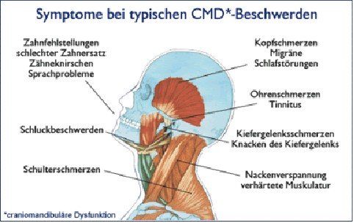

Dauer 45 Minuten € 60,-
www.naturheil-vohs.de – 0151/19 309 256 – info@naturheil-vohs.de

